卓越成长营运营机制
一、成长营管理网络及人员分工
最大限度激发成员的潜力，确保人员和岗位之间的最佳匹配，使用“因人设岗”“主动报名”两种设置方法，形成组织整体研究形态上能各司其职进行运转。
管 理 网 络
公众号组 | 读书管理组 | 活动管理组
总负责：黄丽 | 总负责：林洁 | 总负责：恽丽华
读书：林洁  案例审核：恽  活动组织审核：恽、黄、林 | 每组组长小组管理 | 每月活动统筹

二、名师出高徒效应机制
师承效应机制是一个继承与发展的过程。卓越成长营通过悉心培养、搭建平台、引领成长，促进教师专业发展，实现师承效应。需要经历分析剖析自身优劣势制定成长方向——显性隐性师承碰撞引领——适时成员实践反馈情况——搭建广阔平台指导——严格把关提出不足——创建高水平“人才链”循环过程，最后实现“名师出高徒”的过程。
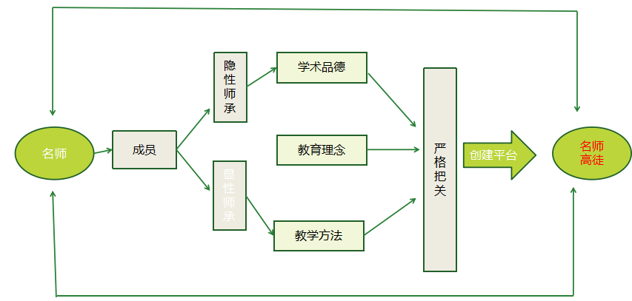
二、互惠共享社群学习机制
1.形成项目研究小组。每组除了每月一次现场活动，定时围绕“资源与游戏”，聚焦一个点进行研究实践，并形成定期经验文案梳理。每组每月一次回顾组员反馈实践情况，引发组员讨论，并进行下阶段研究。困难问题上报给名师层面，集体讨论解决。
2.形成学习精读小组。以研究内容为点形成个人学习共享、社群组学习话题研讨、定时各组社群双向交流、名师空间对话模式，形成一对多、多到多、多到精的学习互动交流共享圈。
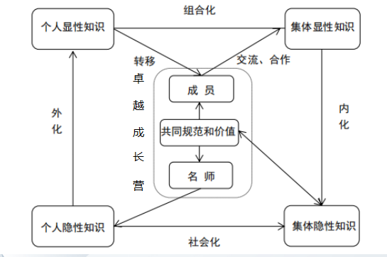
三、共生共长效应机制
（一）凝聚力是存在于组织成员中的一种力量。这种力量是在共同目标之下，教师通过紧密合作所产生的。分析其成员的有和缺，形成互通互补，资源共享，建立成员之间整体的高紧密程度，促进其合作行为,促进信息流通较为畅通,能够取得的较好研究效果。
（二）竞争力是促进组织成员能用不同认知来研究当下内容的突破，考验其卓越成长教师对当下研究实效的验证，促进教师自我反思优劣势，快速促进成长。
（三）拓展力是不仅仅是在致力于本成长营的范围，更会建立与其他平台的机会，借力名师和其他领域专家的摄入拓展，让成员思维向三维不断延伸，促进其研究的多种视角的发展。
制定为以下考核方案：
- 形成项目研究小组。每组除了每月一次现场活动，定时围绕“资源与游
戏”，聚焦一个点进行研究实践，并形成定期经验文案梳理。每组每月一次回顾组员反馈实践情况，引发组员讨论，并进行下阶段研究。困难问题上报给名师层面，集体讨论解决。
- 形成定时卓越成长教师教学评比平台（演讲比赛、分享交流、环境创设、
游戏组织）。
- 积累每月一篇优质游戏案例，营内评选优先上传至公众号。
- 每学期一篇论文，学会定时梳理总结。底线：三年内，省二等奖以上2
篇或市级以上正规报刊杂志发表至少2篇。
- 每学期精读加拓展读一本好书，在个人精读的过程中进行拓展文献阅读，
并每组形成定期汇报。
- 三年中有梯队或者职称的晋升，或者各类游戏经验评比获二等奖以上。
- 每学期一篇成长记，对每学期自我成长进行总结。
成长营以积分制为原则，促进卓越教师在日常研究积极性以及组合团的凝聚力，形成共生共长的效应。
.......

积分内容 | 积分数额 | 注意事项
组内研究高质量者  组内研究一般质量者  组内主动承担发言或汇报者 | 2分  1分  2分 | 主要看经验梳理情况  和日常提问情况
每月活动记录者、组织者、通讯报道撰写者、讲座分享者。 | 每项1分 | 由恽助理、黄助理统计
活动积极发言者 | 2分 | 由恽助理、黄助理统计
每月案例评选者 | 2分 | 由评选组统计分数
论文获奖或发表情况 | 二等奖2分，一等奖3分  发表一篇3分 | 一学期一统计
读书学习积极者  读书主动申报汇报者 | 1分  2分 | 学习组长每月统计一次
卓越成长教师评比平台 | 一等奖3分，二等奖2分，三等奖1分。 | 由评委进行打分并统计
一学期一统计积分总数，积分最高者给予名师指导论文一篇并发表。
积分最低者

